Produktový list - Edukační panel – Les není smetiště
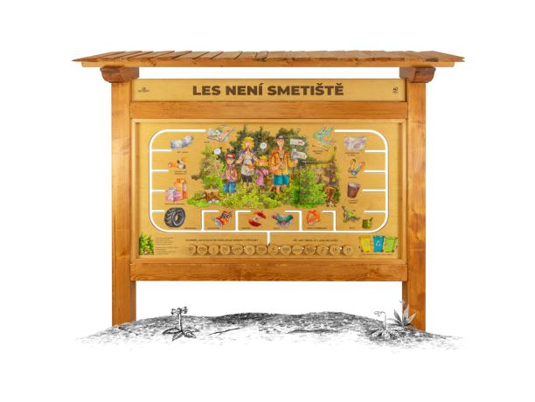

Základní informace
Kotvení | beton
Hmotnost | 65 kg
Rozměr panelu š.v. | 1900 x 1700 mm
Materiál | Povrchová úprava
Kov
Smrkový KVH hranol | ochranný nátěr - barva medová
Střecha šindel/dibond
Popis
Vyhazujete odpad jen na určených místech? Víte jak dlouho se jednotlivé odpadky rozkládají? To Vám řekne náš edukační panel - Les není smetiště.
Jedná se o potištěnou desku v masivním rámu. Kolečka s vyobrazením jednotlivých časových údajů rozkladu přiřazujete ke správným odpadkům, se kterými se bohužel v přírodě setkáváme čím dál tím víc.
Prvek obsahuje 14 posuvných koleček a odklápěcí tabulku, pod kterou naleznete správné řešení.
Součástí prvku je kotvící materiál k zabetonování (ocelová kotva L, spojovací materiál, počet dle potřeb stojanu). Vyrobeno z kvalitního smrkového KVH hranolu. Střechu si můžete vybrat buď šindelovou nebo z dibondu (hliníkový bezúdržbový panel), výběr napište do poznámky k objednávce. Barva nátěru konstrukce prvku je medová. Pokud chcete jinou barvu napište ji do poznámek k objednávce.
Autorem kreseb jsou čeští ilustrátoři, obrázky jsou chráněny autorskými právy. Prvky jsou vyráběny z ekologicky certifikovaného dřeva PEFC.

